Управа Центрального района городского округа город Воронеж проводит работу по установлению владельцев самовольно установленных и (или) незаконно эксплуатируемых временных сооружений

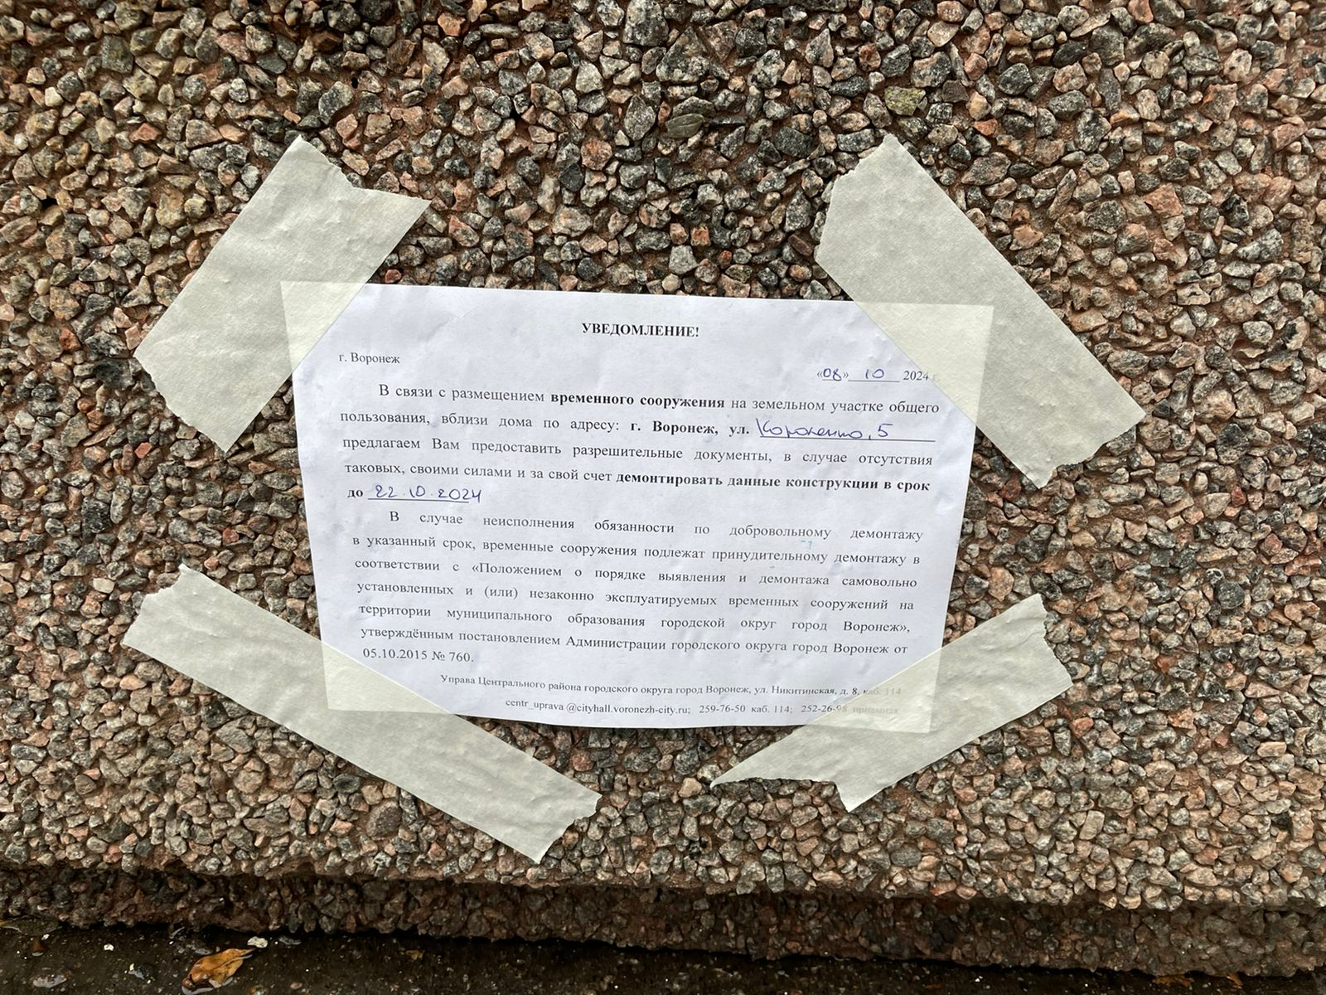

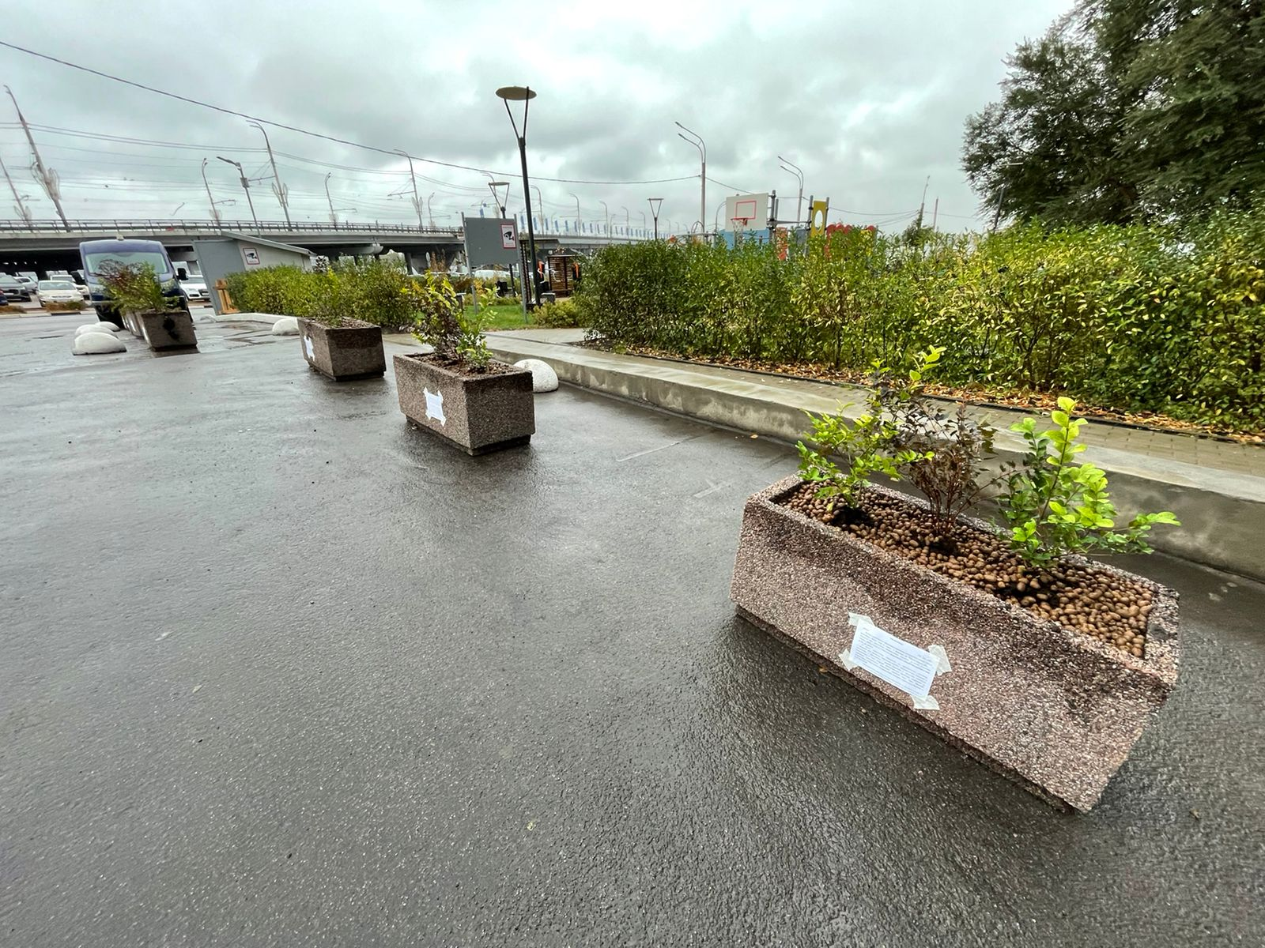

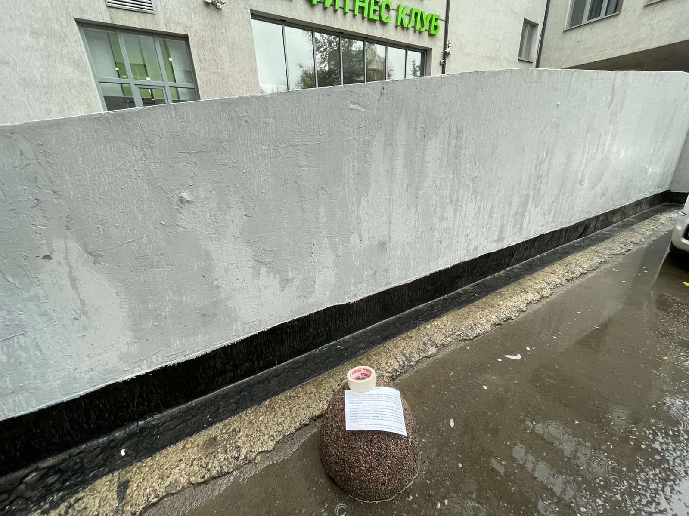
г. Воронеж, ул. Короленко, д. 5

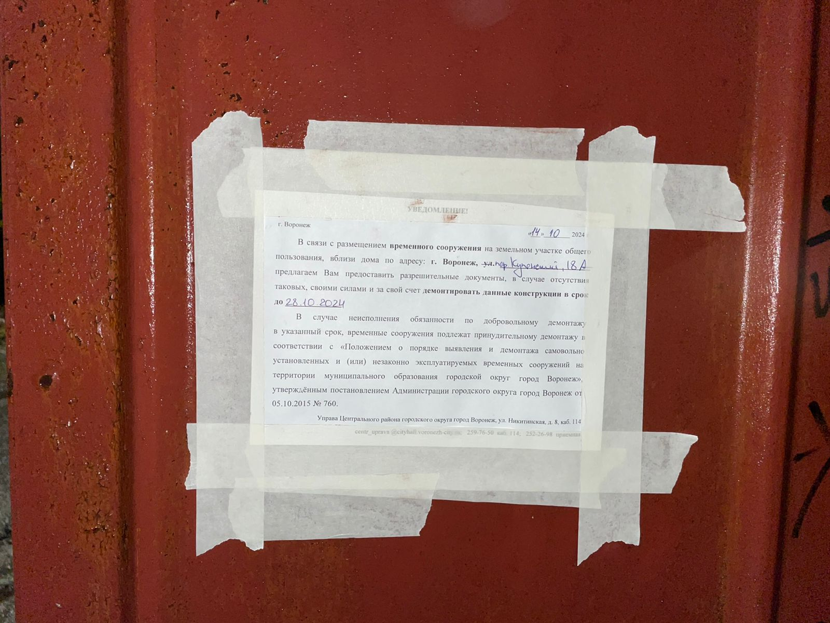

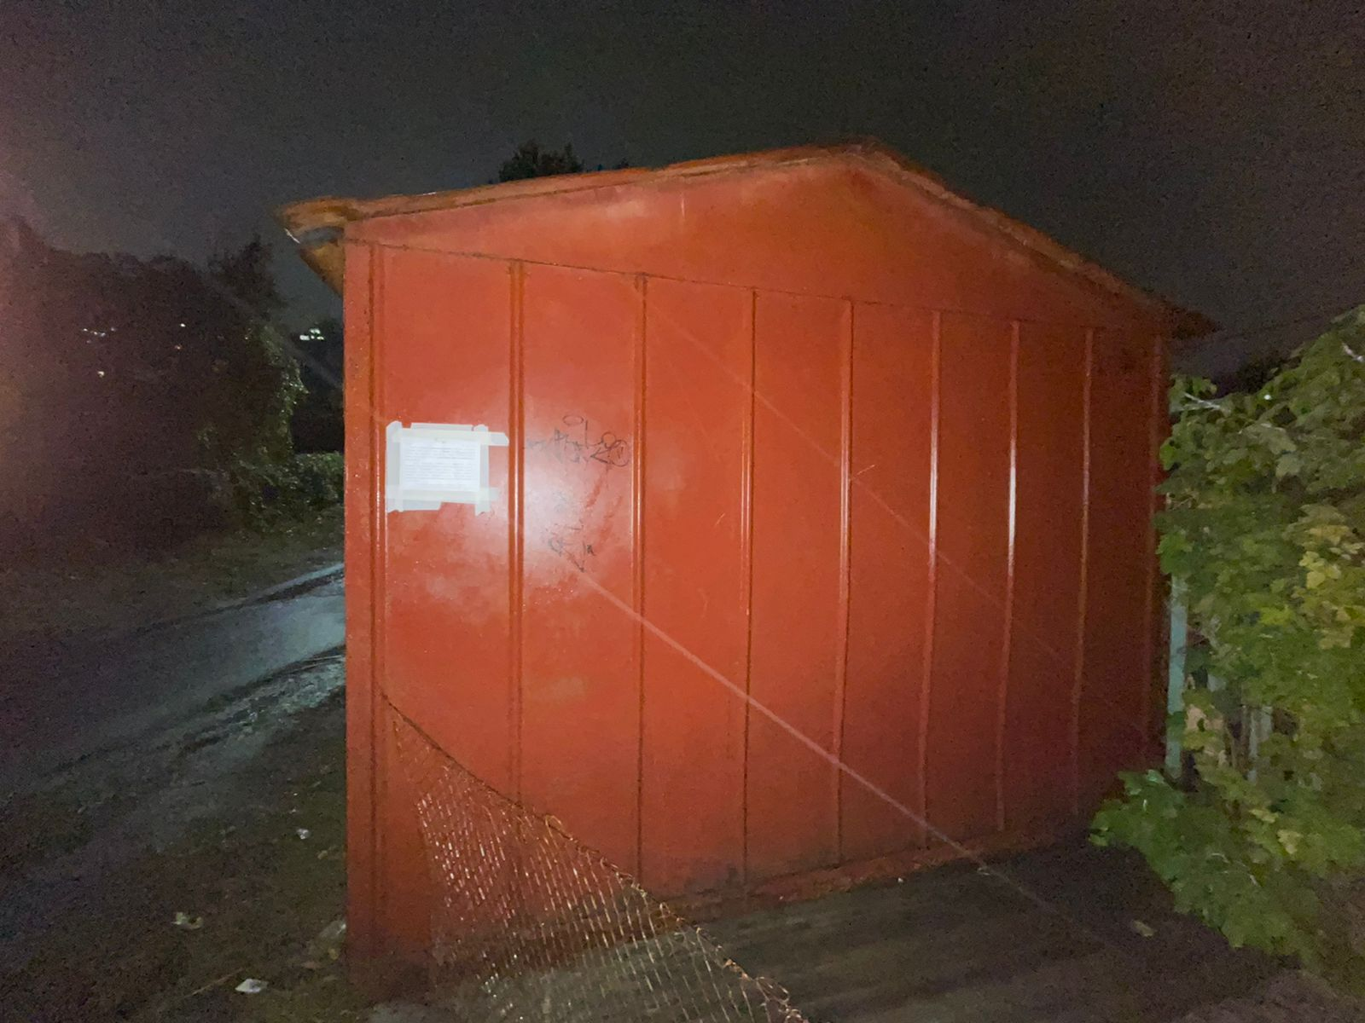
г. Воронеж, пер. Купянский, д. 18а

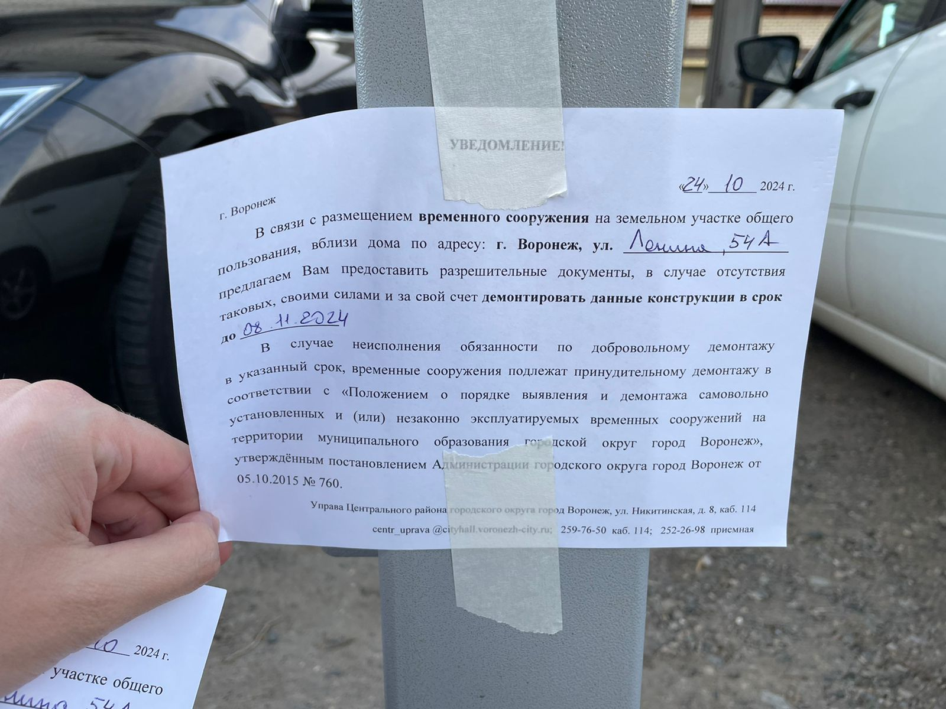
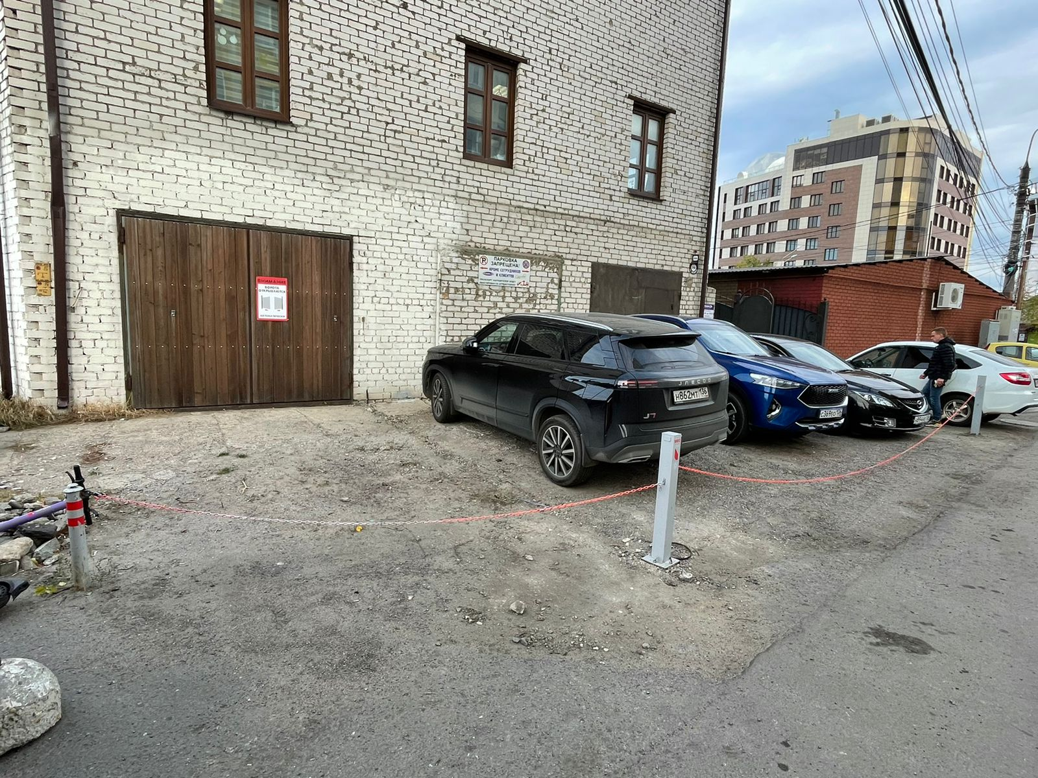

г. Воронеж, ул. Ленина, д. 54а

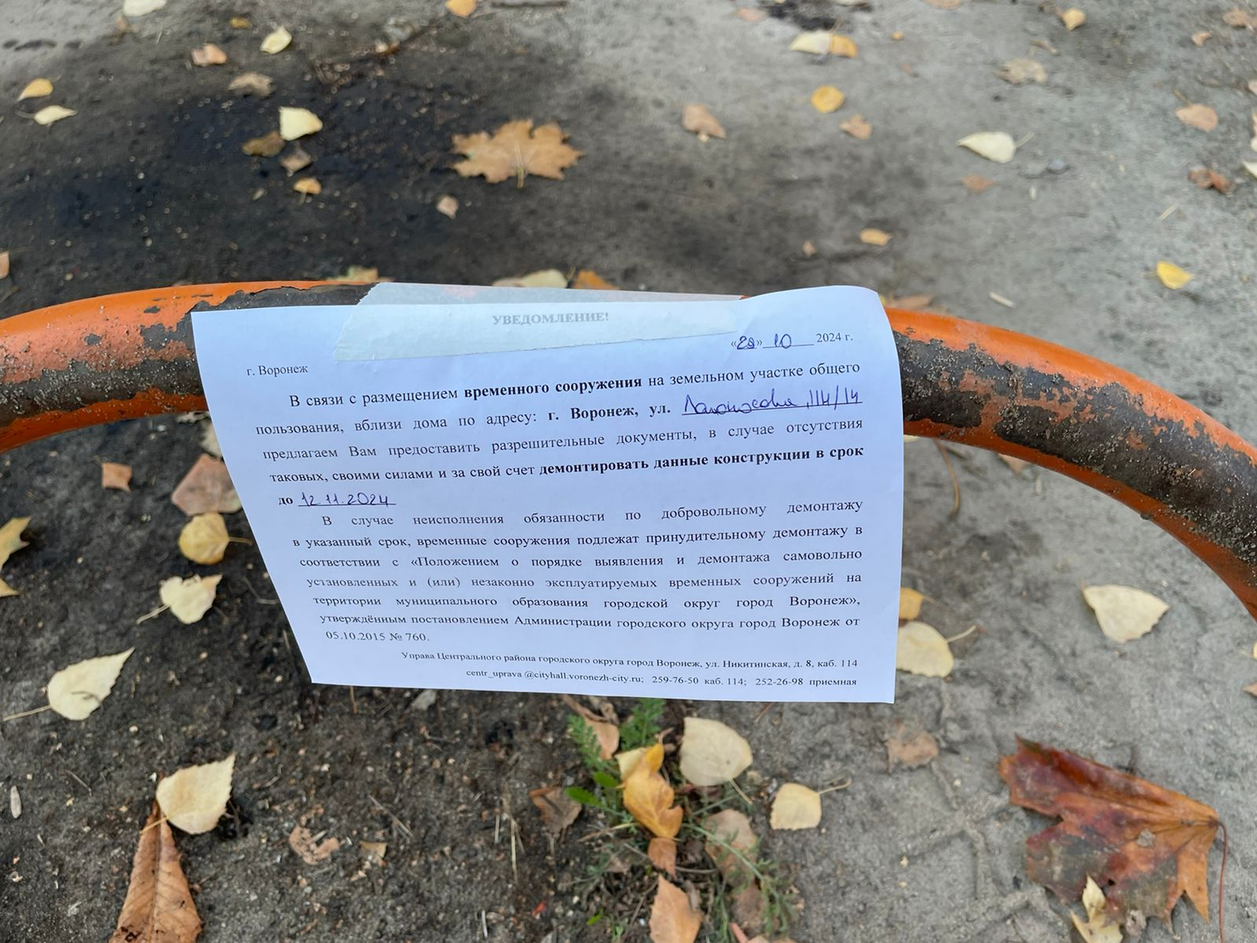
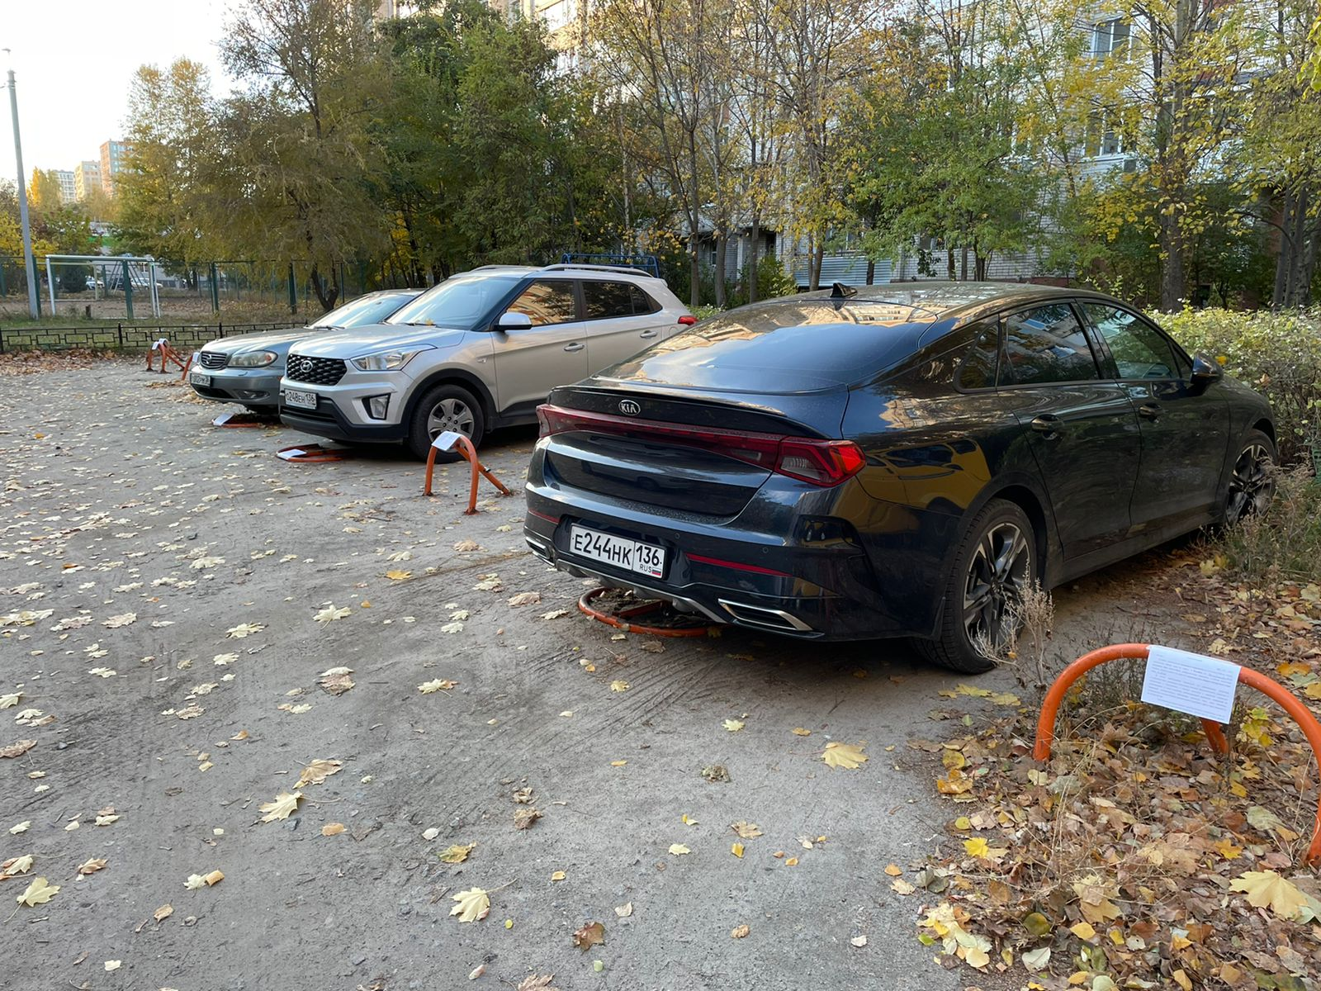

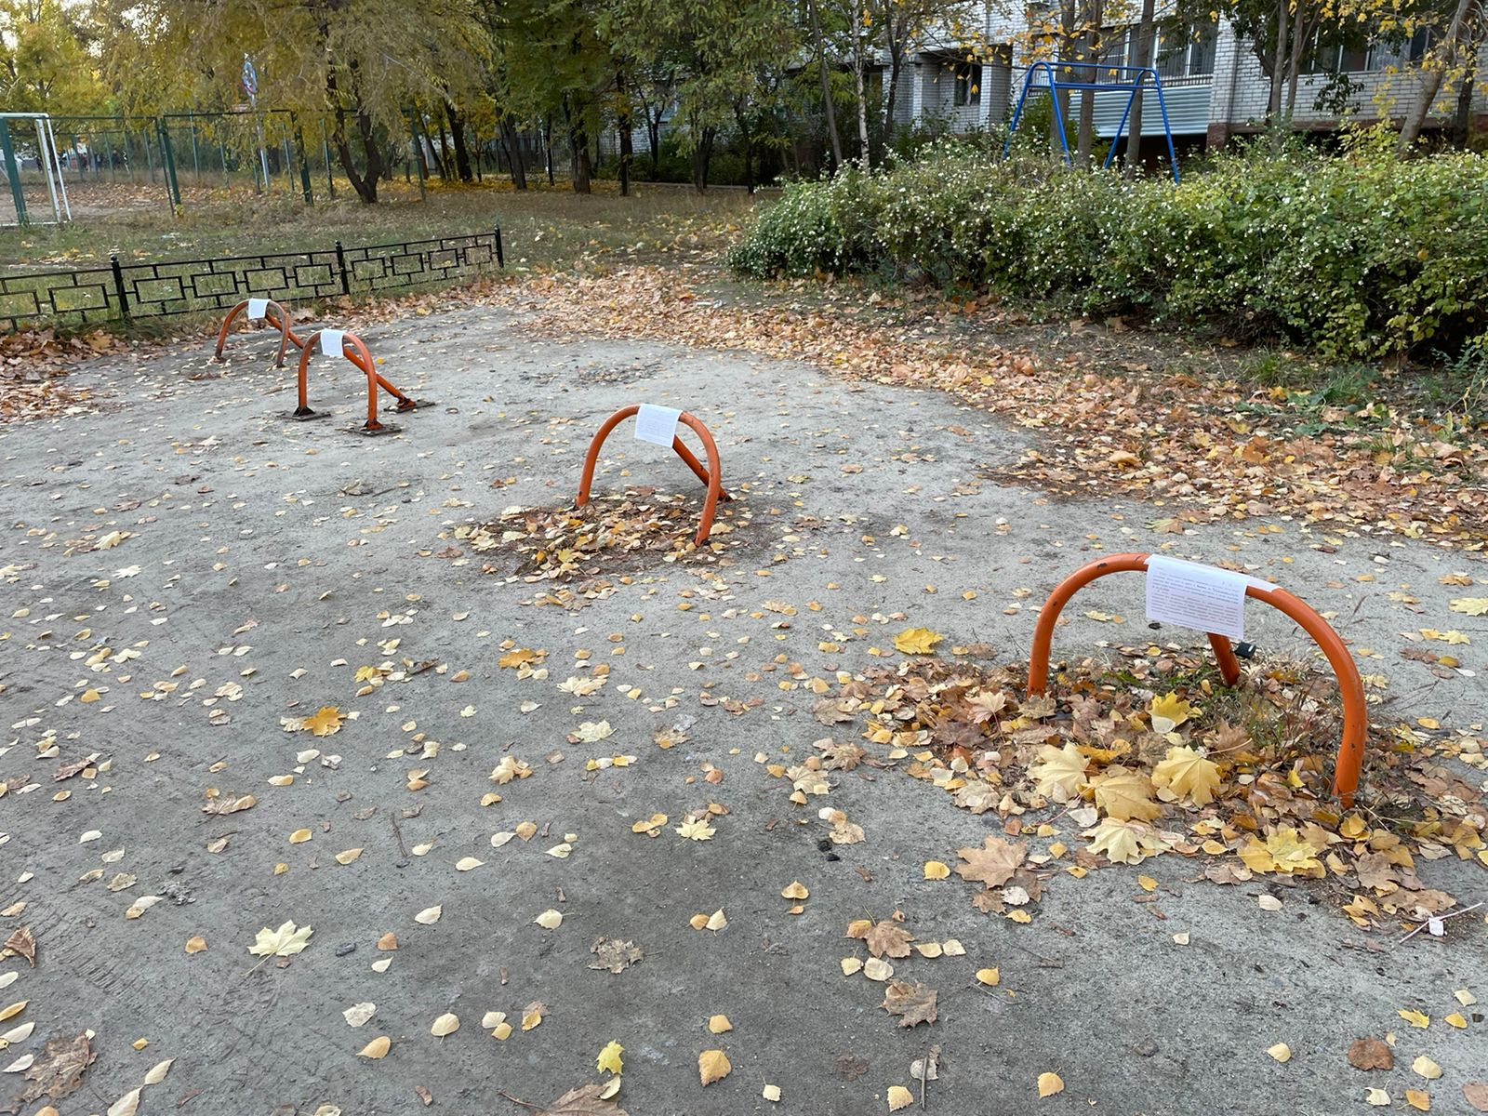

г. Воронеж, ул. Ломоносова, д. 114/14

